RÉPUBLIQUE DÉMOCRATIQUE DU CONGO



MINISTÈRE DE L’URBANISME ET HABITAT
___________

SÉCRETARIAT GÉNÉRAL A L’URBANISME ET HABITAT
___________

DIRECTION D’ÉTUDES ET PLANIFICATION
___________

PROJET DE DÉVELOPPEMENT URBAIN
(Financement Additionnel)
____________

SECRETARIAT PERMANENT

CELLULE TECHNIQUE SP-PDU
&
CELLULE ENVIRONNEMENTALE ET SOCIALE - SP/PDU

RAPPORT DE MISSION D’EVALUATION DES PERTES ECONOMIQUES DES PERSONNES AFFECTEES PAR LE PROJET SUR L’AVENUE GAZUMBU A KOLWEZI DANS LA PROVINCE DU LUALABA

______

FEVRIER 2019

TABLE DES MATIERES

LISTE DES TABLEAUX 3
1. INTRODUCTION 4
2. CONTEXTE ET JUSTIFICATION DE LA MISSION 4
3. OBJECTIF DE LA MISSION 4
4. RESULTATS ATTENDUS 5
5. DEROULEMENT DE LA MISSION 5
6. EVALUATION DES PERTES ECONOMIQUES DES PERSONNES AFFECTEES PAR LE PROJET (PAP) RECENSÉES SUR L’AVENUE GAZUMBU À KOLWEZI 7
7. PROFIL SOCIOECONOMIQUE DES PAP SUR LE TRONÇON 10
7.1 Répartition des PAP selon la Commune et le Quartier d’habitation 10
7.2 Répartition des chefs de ménages selon le sexe 10
7.3 Répartition des PAP selon la tranche d’âge 10
7.4 Nationalité et ethnie des ménages affectés 11
7.5 Le statut matrimonial des chefs de ménages affectés 11
7.6 Le niveau d’instruction des PAP de ménages affectés 11
1.7 Activités et occupations des chefs de ménages affectés 12
7.8 Le revenu des PAPs 12
7.9 Prise en compte des personnes vulnérables 13
8. ECHANGE AVEC LE COMITE LOCAL DE RESOLUTION DES CONFLITS AVANT LE DEBUT DES TRAVAUX DE REHABILITATION DE L’AVENUE GAZUMBA 13
9. VÉRIFICATION DE LA MOBILISATION DE L’ENVIRONNEMENTALISTE ET DU SOCIOLOGUE DE L’ENTREPRISE CHINA FIRST SUR LE CHANTIER DE L’AVENUE GAZUMBA 14
10. VISITE DE L’EMPLACEMENT DE LA BASE – VIE DE L’ENTREPRISE CHINA FIRST 14
11. VISITE DES CARRIÈRES D’EMPRUNTS DES MATÉRIAUX LATÉRITIQUES IDENTIFIÉES PAR L’ENTREPRISE CHINA FIRST À KOLWEZI 15
12. CHANGEMENT DU TRACE DE LA ROUTE DU PK1+020 AU PK1+440 SUR L’AVENUE GAZUMBU 15
13. REUNION DE RESTITUTION DE LA MISSION A LA MAIRIE DE KOLWEZI 15
14. CONCLUSION 16
ANNEXES 17

LISTE DES TABLEAUX

Tableau 1. Liste des personnes affectées par les travaux de réhabilitation et modernisation de l’avenue Gazumbu à Kolwezi 8
Tableau 2: Répartition des PAP selon le sexe 10
Tableau 3. Répartition des PAP selon la tranche d’âge 10
Tableau 4. Répartition des PAP selon le statut matrimonial 11
Tableau 5 : Répartition des PAP selon le niveau d’instruction 11
Tableau 6 : Répartition des PAP selon l’activité principale 12
Tableau 7 : Répartition des PAP selon le revenu mensuel 13

- INTRODUCTION

Le présent document constitue le rapport d’évaluation des pertes économiques (revenu) des biens des Personnes Affectées par les travaux de réhabilitation et modernisation de l’avenue Gazumbu et LDK dans la ville de Kolwezi.

- CONTEXTE ET JUSTIFICATION DE LA MISSION

Initialement, le Consultant recruté par le PDU en 2016 pour élaborer les instruments de sauvegarde environnementale et sociale (EIES et PAR) des avenues Gazumbu et M’zée Laurent Désiré KABILA avait déclaré après sa mission de collecte des données de terrain n’avoir pas rencontré aucune PAP dans les emprises de ces deux avenues.

Compte tenu de cette réalité du terrain, le Consultant avait élaboré une Etude d’Impact Environnementale et Sociale (EIES) des avenues Gazumbu et M’zée Laurent Désiré KABILA et le PAR n’avait pas la raison d’être préparé en son temps. Cette EIES préparée avait été validée par la Banque mondiale et l’Agence Congolaise de l’environnement (ACE) et ensuite publiée sur le Site Web de la Banque mondiale et sur le site de média Congo.

Une année et demie après l’élaboration de l’EIES des avenues Gazumbu et LD Kabila, avant que les travaux de la modernisation de l’avenue Gazumbu ne commence, le PDU vient de diligenter une mission de recadrage technique, environnemental et social pour vérifier la présence des PAP dans les emprises des avenues précitées à Kolwezi étant donné qu’il n’y a pas eu en son temps l’élaboration du PAR qui devrait induire à la publication de la date buttoir du recensement des PAP et en outre aucune pancarte n’avait été posée pour interdire les nouvelles installations dans les emprises du projet.

- OBJECTIF DE LA MISSION

L’objectif général de la mission est de parcourir les emprises concernées par le projet (la chaussée, les émissaires, collecteurs etc.) afin de recadrer les études techniques, environnementales et sociales (recenser éventuellement les PAP nouvellement installées les emprises une année après l’élaboration de l’étude environnementale et sociale) des travaux de réhabilitation et de modernisation de l’avenue Gazumbu à Kolwezi.

Les objectifs spécifiques de la mission :

- Recenser probablement des PAP dans les emprises des travaux (chaussées, collecteur, émissaires etc.) une année après élaboration de l’EIES de l’avenue Gazumbu à Kolwezi ;
- Effectuer les enquêtes ménages des PAP susceptibles d’être affectées dans les emprises du projet (chaussée, émissaires, collecteurs etc.) de l’avenue Gazumbu à Kolwezi ;
- Négocier au prix du marché les biens susceptibles d’être affectés dans l’emprise des travaux de collecteurs ou émissaires ;
- Echanger avec le comité local de résolution des conflits avant le début des travaux de réhabilitation de l’avenue Gazumbu ;
- Vérifier la mobilisation de l’environnementaliste et du sociologue de l’entreprise China First sur le chantier de l’avenue Gazumbu ;
- Visiter l’emplacement de la base – vie de l’entreprise China First ;
- Visiter les carrières d’emprunts des matériaux latéritiques identifiées par l’entreprise China First à Kolwezi ;
- Elaborer le rapport de mission de la partie sauvegarde environnementale et sociale.

- RESULTATS ATTENDUS

Les résultats attendus sont :

- Recensement probable des PAP dans les emprises des travaux (chaussées, collecteur, émissaires etc.) une année après élaboration de l’EIES de l’avenue Gazumbu à Kolwezi est effectué ;
- Les enquêtes ménages des PAP susceptibles d’être affectées dans les emprises du projet (chaussée, émissaires, collecteurs etc.) de l’avenue Gazumbu à Kolwezi sont effectuées ;
- La négociation au prix du marché des biens susceptibles d’être affectés dans l’emprise des travaux (chaussée et collecteurs ou émissaires) est faite ;
- L’échange avec le comité local de résolution des conflits avant le début des travaux de réhabilitation de l’avenue Gazumbu est fait ;
- La vérification de la mobilisation de l’environnementaliste et du sociologue de l’entreprise China First sur le chantier de l’avenue Gazumbu est fait ;
- La visite de l’emplacement de la base – vie de l’entreprise China First est fait ;
- La visite des carrières d’emprunts des matériaux latéritiques identifiées par l’entreprise China First à Kolwezi est faite;
- L’élaboration du rapport de mission de la partie sauvegarde environnementale et sociale est faite.

- DEROULEMENT DE LA MISSION

L’équipe du PDU en mission est arrivée mercredi 30 janvier 2019 tard dans la soirée sous une forte pluie. Le lendemain matin, les experts du PDU sont allés présenter les civilités auprès du Maire de la ville de Kolwezi. Ce dernier étant pris par l’activité de l’ouverture de l’Assemblée provinciale du Lualaba, l’équipe du PDU était reçu par le Maire Adjoint Monsieur Jacques MASENGO KINDELE. Au cours de cette réunion, M. NKIANLUTA, chef d’équipe du PDU a expliqué au Maire adjoint de Kolwezi l’objectif de la mission de recadrage technique, environnemental et social des travaux de réhabilitation et modernisation de l’avenue Gazumbu avant le début des travaux. L’accès était mis sur les questions de sauvegarde sociale avec la présence des Personnes Affectées par le Projet (PAP) dans les emprises du projet mais également la question de communication – d’information et de visibilité du projet PDU dans la ville de Kolwezi.

A son tour, le Maire adjoint de Kolwezi a souhaité le bienvenu à l’équipe du PDU et a promis l’implication totale de son institution dans la réussite de la mission. Mais il a présenté l’inquiétude du retard qu’accuse le projet pour son démarrage. Il suggère à ce que le PDU accélère le processus de passation des marchés pour commencer les travaux car d’après le Maire, l’entreprise est arrivé à Kolwezi depuis octobre 2018 et n’a pas encore commencé les travaux.

Avant de terminer cette réunion, l’équipe du PDU a prié monsieur le Maire d’instruire ses équipes de préparer les documents suivants :

- Budget 2019 de la ville de Kolwezi ;
- PV du FORA sur la Redevabilité organisé en octobre 2018;
- PV du FORA sur la validation du Budget 2019 organisé en octobre 2019
- Lettre de transmission du Budget 2019 au Gouverneur ; et
- Liste des infrastructures prioritaires inscrites dans leur PDL et PTI.

Le Maire a promis de mettre à la disposition de l’équipe du PDU tous les documents demandés pour faire avancer le projet. Ci-dessous la photo de présentation des civilités auprès du Maire adjoint de Kolwezi.

Photos 1 & 2. Vue de la présentation des civilités de l’équipe du PDU auprès de Monsieur Jacques MASENGO KINDELE, Maire adjoint de la ville de Kolwezi

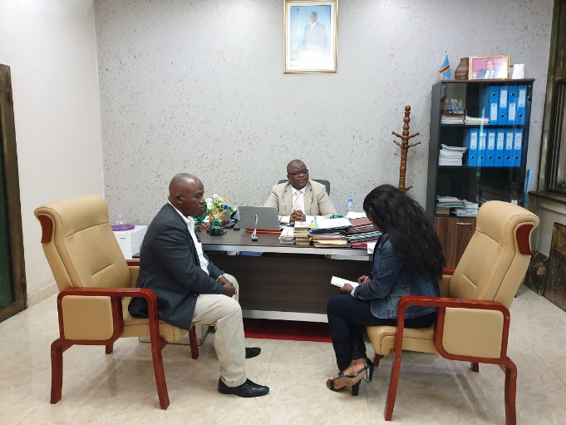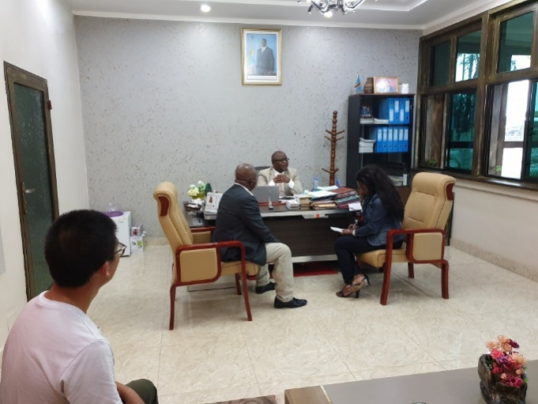
Source : M. ASSANI, SP-PDU, 31 janvier 2019

Après la présentation des civilités auprès du Mairie de Kolwezi, l’équipe du PDU a tenu une réunion avec le Directeur Provincial de l’Office des Voiries et Drainage (OVD). Au cours de cette réunion, le chef d’équipe du PDU a fait le même exercice d’expliquer au Directeur de l’OVD l’objectif de la mission suivant les TDRs. Le programme de la visite des avenues LDK et Gazumbu a été établi pour le 31 janvier 2019. Ci-dessous les photos 3 et 4 illustrant l’échange entre le PDU, l’OVD et l’entreprise.

Photos 3 & 4. Vue de la réunion entre le PDU, l’OVD et l’entreprise China First.
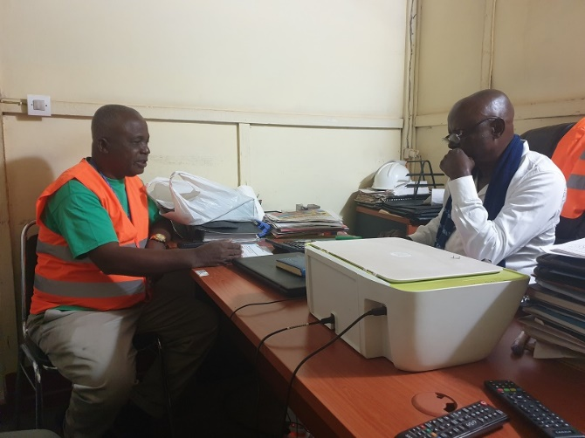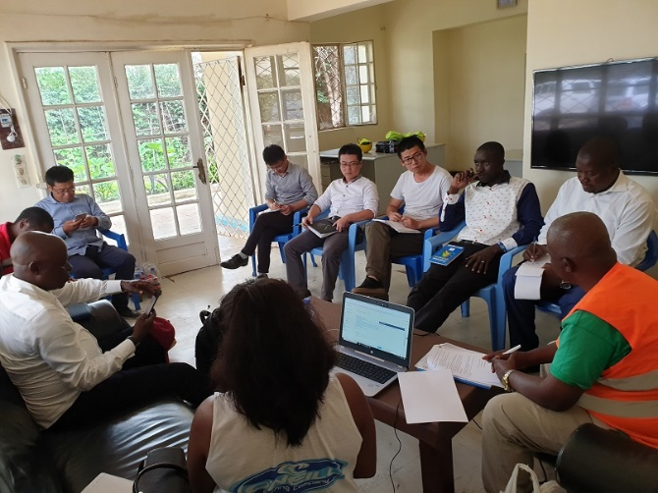
Source : M. ASSANI, SP-PDU, 31 janvier 2019

- EVALUATION DES PERTES ECONOMIQUES DES PERSONNES AFFECTEES PAR LE PROJET (PAP) RECENSÉES SUR L’AVENUE GAZUMBU À KOLWEZI

  - Rappel du contexte d’évaluation des pertes économiques

l’Aide-Mémoire de la mission d’appui à la mise en œuvre de sauvegarde environnementale et sociale de projets financés par la Banque mondiale, conduite du 24 juin 2018 au 06 juillet 2018 par Monsieur MAMAN-SANI ISSA (Conseiller régional en Sauvegardes pour l’Afrique de l’Ouest et du Centre) à Goma, Bukavu et Kinshasa, à son point : C.7. Rencontre avec les Equipes des Projets à Kinshasa, sous point d dit ceci aux unités de coordination des projets, recommande que « Les indemnisations pour les réinstallations économiques lors des projets type Développement Communautaire (CDD) : la mission a informé les projets que dans les instances de relocalisation des vendeurs ou des réinstallations économiques, le projet n’est pas obligé de préparer un Plan d’Action de Réinstallation, mais que les compensations peuvent être accordées sur base d’un Rapport d’Evaluation des Pertes Economiques, soit inclues dans les PGES. Aussi, les PAP peuvent être déplacées temporairement, avec leur accord » Fin de citation.

Au regard d’orientation faite par le conseiller régional en sauvegarde pour l’Afrique de l’Ouest et du centre de la Banque mondiale, la présence des nouvelles PAP sur les dites avenues fera l’objet d’un rapport d’évaluation des pertes économiques conformément aux règles et normes acceptables conformément à la PO4.12 relative à la Réinstallation involontaire et sera inclues dans le PGES –chantier.

Ainsi, le 31 janvier 2019, l’équipe conjointe PDU – OVD – Mairie et société civile ont effectué une visite du terrain pour recadrer les travaux technique – environnemental et social. Tout a commencé au PK00+000 de l’avenue Gazumbu. Le tableau ci-dessous présente les résultats de l’évaluation des pertes économiques des PAPs sur les avenue Gazumbu et LDK à Kolwezi.
Tableau 1. Liste des personnes affectées par les travaux de réhabilitation et modernisation de l’avenue Gazumbu à Kolwezi
N° PAP | Identification PAP |  |  |  | Compensation Actifs bâtis / Maisons |  |  |  |  | Total Général
N° PAP | Nom, Post-nom & Prénom |  | Contact téléphonique | Points GPS | Spéculation | Nombre | Dimension | Prix négocié (Destruction et/ou Perte de revenu Moyen journalier) | Assistance aux Personnes Vulnérables (veuf (ve), handicapée, vieillard etc.) | Total Général
 |  |  |  |  |  |  | m² | (USD) | (USD) | (USD)
1 | Patrick | KALONDA | 243 970 930 699 | X 10° 42 56.4 et Y 25 28 33.8 | Perte de revenu salon de coiffure | 1 | 8 | 50 | - | 50
2 | ILUNGA | BOTA | 243 972 366 335 | X 10° 42 56.6 et Y 25 28 33.4 | Main d'œuvre Clôture treillis métalliques | 1 | 43 mètres | 150 | 50 | 200
3 | Patrick | KAMUNGA | 243 978 116 118 | X 10° 42 34 3 et Y 25 28 35.8 | Perte revenu cabine téléphonique en bois | 1 | 4 | 35 | - | 35
4 | Tresor | MUTOMBO | 24 397 117 101 | X 10° 42 34 9 et Y 25 28 35.1 | Kiosque fonctionnel | 1 | 6 | 100 | - | 100
5 | Roger | LAMBA | 24 399 455 501 | X 10° 42 45 9 et Y 25 28 52.3 | Perte revenu cabine salon de coiffure | 1 | 16 | 70 |  | 70
6 | MOISE | Btq Dieu Merci | 243 979 529 330 | X 10° 42 45 5 et Y 25 28 52.5 | Perte revenu boutique | 1 | 12 | 50 |  | 50
7 | SANGWA | KAYOMBO | 243 997 170 353 | X 10° 42 45 5 et Y 25 28 52.5 | Perte revenu boutique | 1 | 8 | 50 | 50 | 100
8 | AGNES | NGALULA | 243 974 851 129 | X 10° 42 45 9 et Y 25 28 52.4 | Perte revenu Mson couture | 1 | 16 | 75 | 50 | 125
9 | Emmanuel | LUAMBA | 243 972 390 507 | X 10° 42 47.5 et Y 25 28 51.7 | Perte de revenu cabine téléphonique | 1 | 4 | 50 |  | 50
10 | CHRISTIAN | MUKUBU | 243 814 068 477 | X 10° 42 47.9 et Y 25 28 51.9 | Perte de revenu vente pharmacie | 1 | 16 | 100 |  | 100
11 | CELINE | ABADI | 243 970 879 375 | X 10° 42 48.3 et Y 25 28 51.1 | Ligablot vente crédit tél. | 1 | 30 | 140 |  | 140
12 | Patient MUKAZ | KAPEND | 243 970 497 050 | X 10° 42 48.7 et Y 25 28 50.4 | Perte revenu Mson habillement | 1 | 25 | 140 |  | 140
13 | MARDOCHE | MALABA | 243 993 404 047 | X 10° 42 48.9 et Y 25 28 50.4 | Perte vente crédit tél. et étagère boutique | 2 | 4 | 35 |  | 35
TOTAL GENERAL |  |  |  |  |  |  |  |  | 150 | 1 195

Conclusion : Treize PAPs ont été recensées sur l’avenue Gazumbu à Kolwezi avec un cout total de 1 195 USD.
- PROFIL SOCIOECONOMIQUE DES PAP SUR LE TRONÇON

L’enquête socio-économique a permis de recenser 10 chefs de ménage et 3 PAP célibataires affectés par le Projet à travers les pertes de revenu économique. Les enquêtes ont permis de constater que le projet va générer des pertes de structures semi fixes (Kiosques, Étalages) et de structures fixes (le pavement des kiosques en bois ou métalliques). Les sections suivantes présentent les résultats des enquêtes ménages des PAP sur l’avenue Gazumbu à Kolwezi.

Répartition des PAP selon la Commune et le Quartier d’habitation

Les enquêtes ménages révèlent que toutes les personnes affectées par le projet sur les avenues Gazumbu et Circulaire sont les habitants de la Commune Dilala et toutes sont domiciliées au quartier Biashara.

Répartition des chefs de ménages selon le sexe

Le Tableau 1 ci-dessous présente la répartition des PAP selon le sexe

Tableau 2: Répartition des PAP selon le sexe

Indicateur |  | Effectifs | Pourcentage
Sexe | Masculin | 11 | 84,6
Sexe | Féminin | 2 | 15,3
Total |  | 13 | 99,9
Source: M. ASSANI, SP-PDU, (février 2019)

D’après le tableau 1 ci-haut, il ressort que les PAP recensées sur l’avenue Gazumbu se caractérisent par une nette prédominance des hommes sur les femmes. On note sur cet axe environ 84,6 % des PAP de sexe masculin contre 15,3 % qui sont de sexe féminin. Le nombre plus important d’hommes PAP s’explique par les activités des boutiques, salon de coiffure homme, vente cartes de crédits téléphoniques, et de la vente de cigarettes. Les activités concernées par la réinstallation liée à la perte de revenu occupent plus des hommes PAP que des femmes qui sont souvent dans l’atelier de couture et la boutique d’habillement.

Répartition des PAP selon la tranche d’âge

Le Tableau 2 ci-dessous présente la répartition des PAP par tranche d’âge.

Tableau 3. Répartition des PAP selon la tranche d’âge

Indicateur |  | Effectifs | Pourcentage
Tranche d’âge | de 15 à 24 ans | 3 | 23 %
Tranche d’âge | de 25 à 34 ans | 5 | 38,4%
Tranche d’âge | de 35 à 44 ans | 1 | 7,6%
Tranche d’âge | de 45 à 54 ans | 0 | 00%
Tranche d’âge | de 55 à 65 ans | 4 | 30,7 %
Total |  | 13 | 99,7
Source: M. ASSANI, SP-PDU, (février 2019)

Le Tableau ci-haut indique la répartition des PAPs selon la tranche d’âge indique une relative jeunesse de la population affectée par le projet dans la mesure où l’âge moyen des PAP est de 30 ans. En effet, 38,4 % soit 5 sur 13 PAPs concernées ont un âge qui varie entre 25 et 34 ans suivi des 30,7 soit 4 sur 13 PAP qui se trouvent dans la tranche d’âge qui varie entre 55 à 65 ans contre 23 % soit 3 sur 13 PAPs qui se trouvent dans la tranche d’âge qui varie entre 15 à 24 ans. Signalons que 3 PAPs vieillards bénéficieront le frais d’assistance aux personnes vulnérables évalué à 50 USD pour chacun.

Nationalité et ethnie des ménages affectés

La totalité des PAP recensées sont de nationalité congolaise et des différentes ethnies rencontrées (Karunda, Lubakat, luba du Kasaï, tabwa etc.) dans la ville de Kolwezi car celle-ci est cosmopolite.

Le statut matrimonial des chefs de ménages affectés

Le tableau 3 ci-dessous présente la répartition des PAP selon le statut matrimonial. Nous avons recensé des mariés monogames et des célibataires.

Tableau 4. Répartition des PAP selon le statut matrimonial

Indicateur |  | Effectifs | Pourcentage
Statut matrimonial | Marié(e) monogame | 10 | 77 %
Statut matrimonial | Célibataire | 3 | 23 %
Statut matrimonial | Divorcé | 0 | 00 %
Statut matrimonial | Veuf (ve) | 0 | 00 %
Total |  | 13 | 100 %
Source: M. ASSANI, SP-PDU, (février 2019)

La répartition des PAPs selon le statut matrimonial montre que la majorité des PAPs affectées sur l’avenue Gazumbu sont des mariés ; celles-ci vivent dans des ménages monogames. En effet 10 sur 13 PAPs sont mariées soit 77 % contre 3 sur 13 PAPs célibataires soit 23 %. A noter qu’aucun divorcé ni moins encore Veuf (ve) n’a été rencontré lors de nos enquêtes ménages sur l’avenue Gazumbu à Kolwezi.

Le niveau d’instruction des PAP de ménages affectés

Le Tableau 4 ci-dessous présente la répartition des chefs de ménages selon le niveau d’instruction.

Tableau 5 : Répartition des PAP selon le niveau d’instruction

Indicateur |  | Effectifs | Pourcentage
Niveau d’instruction | Primaire (certificat) | 0 | 00 %
Niveau d’instruction | Secondaire (Diplôme d’Etat) | 10 | 77 %
Niveau d’instruction | Supérieur (Licence) | 2 | 15,3 %
Niveau d’instruction | analphabète | 1 | 7,6 %
Total |  | 13 | 99,9%
Source: M. ASSANI, SP-PDU, (février 2019)

Le Tableau 4 ci-dessus montre que les PAP recensées le long l’avenue Gazumbu sont majoritairement d’un niveau d’instruction secondaire (10 sur 13 PAP soit 77 %) contre celles du niveau d’instruction supérieur (2 sur 13 PAP soit 15,3%) suivi de celles du niveau d’analphabète (1 sur 13 PAP soit 7,6 %) Ainsi, il sied de noter que le taux d’accès à l’éducation des PAP reste globalement positif malgré que les enfants soient attirés par l’exploitation artisanale des mines dans les carrières des mines observées dans les environs de la ville de Kolwezi.

Activités et occupations des chefs de ménages affectés

Le Tableau 5 ci-dessous présente la répartition des PAP selon leurs activités principales. Nous avons recensé des activités commerciales, des ménagères, des chômeurs, des couturiers et des fonctionnaires de l’Etat et autres.

Tableau 6 : Répartition des PAP selon l’activité principale

Indicateur |  | Effectifs | Pourcentage
Activités principales | Petit Commerce | 2 | 15,3 %
Activités principales | Elève/Etudiant | 2 | 15,3 %
Activités principales | Ménagère | 0 | 00%
Activités principales | Chômeur | 0 | 00%
Activités principales | Fonctionnaire | 1 | 7,6 %
Activités principales | Homme d’affaires | 4 | 30,7 %
Activités principales | Autres (coiffeur, tailleur, maçon etc.) | 4 | 30,7 %
Total |  | 13 | 99,6%
Source: M. ASSANI, SP-PDU, (février 2019)

Le Tableau 7 ci-dessous révèle l’ex égos l’égalité entre les activités d’homme d’affaires et autres commerciales par rapport aux autres activités (coiffeur, tailleur, maçon, etc.) pratiquées par les PAP (4 sur 13 PAPs soit 30,7 %) suivi des PAPs qui pratique le petit commerce en ex égos avec celles qui sont des étudiants ou élèves (2 sur 13 PAPs soit 15,3 %) contre une seule PAPs fonctionnaire 1 sur 13 PAPs soit 7,6 %. Aucun ménagère et chômeur n’ont été rencontrés parmi les PAPs.

Le revenu des PAPs

Le Tableau 8 ci-dessous présente la répartition des PAP selon le revenu mensuel.

Tableau 7 : Répartition des PAP selon le revenu mensuel

Indicateur |  | Effectifs | Pourcentage
Revenu moyen mensuel | Moins de 50000 FC | 7 | 53,8 %
Revenu moyen mensuel | 50001 à 75000 FC | 3 | 23 %
Revenu moyen mensuel | 75001 à 100000 FC | 0 | 00 %
Revenu moyen mensuel | 100001 à 160 000 FC | 3 | 23 %
Total |  | 13 | 99,8%
Source: M. ASSANI, SP-PDU, (février 2019)

La répartition des PAPs selon le revenu mensuel révèle que la majorité des PAP recensées sur l’avenue Gazumba (7 sur 13 PAP soit 53,8 %) ont un revenu moyen mensuel de moins de 50 000 FC suivi des PAPs qui ont un revenu moyen mensuel ex égos allant de 50001 à 75000 FC contre celles qui ont un revenu moyen allant 100001 à 160 000 FC soit 23 %. Cela dénote que les activités principales des PAP sur l’axe sont faiblement rémunérées et l’on constate que la majorité PAP ont des revenus inférieurs au salaire minimal interprofessionnel garanti (SMIG) national qui est de 03 dollars par jour en RDC.

Prise en compte des personnes vulnérables

Les enquêtes ménages ont permis aux experts du PDU – OVD – Mairie et société civile de rencontrer trois (03) PAPs vulnérables ci-après :

- Monsieur ILUNGA BOTA ;
- Monsieur SANGWA KAYOMBO ;
- Madame AGNES NGALULA.

Ces trois PAPsvieillards et vulnérables vont bénéficier 50 USD chacun comme frais d’assistance apportée aux personnes vulnérables.

- ECHANGE AVEC LE COMITE LOCAL DE RESOLUTION DES CONFLITS AVANT LE DEBUT DES TRAVAUX DE REHABILITATION DE L’AVENUE GAZUMBA

Le 01 février 2019, l’expert en développement social a rencontré les membres du Comité Local de Résolution des Conflits (CLRC) de Kolwezi et l’objectif était de les mobiliser pour le début prochain des activités résolution des plaintes surtout après l’opération d’indemnisation des 13 PAP recensées sur l’axe Gazumbu. Deux cahiers d’enregistrement des plaintes ont été déposés à la Mairie et un autre cahier au bureau du Quartier Biashara et un autre au bureau de la Commune Dilala. Ci-après l’extrait du cahier d’enregistrement des plaintes déposé au bureau du quartier (Voir Annexe 2 du présent rapport).

- VÉRIFICATION DE LA MOBILISATION DE L’ENVIRONNEMENTALISTE ET DU SOCIOLOGUE DE L’ENTREPRISE CHINA FIRST SUR LE CHANTIER DE L’AVENUE GAZUMBA

Le 02 février 2019, l’expert en Développement social est allé vérifier auprès de l’entreprise China First l’effectivité du recrutement des experts environnementaliste et sociologue. Pour ce point, l’entreprise a signifié que ces deux experts sont déjà recrutés par l’entreprise mais ils sont commis pour d’autres travaux à Lubumbashi. Dès que les travaux commencent, ces deux experts seront présents pour assurer la mise en œuvre du projet.

Il sied de noter que l’entreprise n’a pas encore finalisé le PGES – Chantier et le Code de bonne conduite. Séance tenante, l’expert en Développement Social du PDU remis le modèle du PGES-chantier produit par la même entreprise à Kisangani ainsi que le Code de bonne conduite pour adapter à la situation de Kolwezi.

- VISITE DE L’EMPLACEMENT DE LA BASE – VIE DE L’ENTREPRISE CHINA FIRST

Le 02 février 2019, l’équipe du PDU a visité la Base-vie de l’entreprise China First et même le bureau administratif de l’entreprise. La mission a constaté qu’effectivement l’entreprise a installé vers le PK00+800 sa base-vie technique (avenue Gazumbu, Quartier Biashara, Commune Dilala) et ses bureaux administratifs sont situés sur l’avenue Maman Yemo, n°419, Quartier Industriel dans la Commune deManika. Ci-dessous les photos 5 & 6 illustrant les installations de l’entreprise China First à Kolwezi.

Photos 5 et 6. Vue de l’extérieur et de l’intérieur des installations de la Base-vie de l’entreprise China First sur l’avenue Gazumbu à Kolwezi

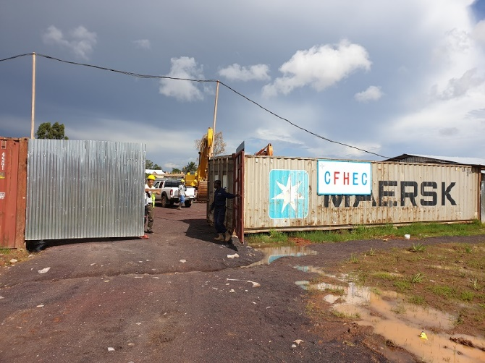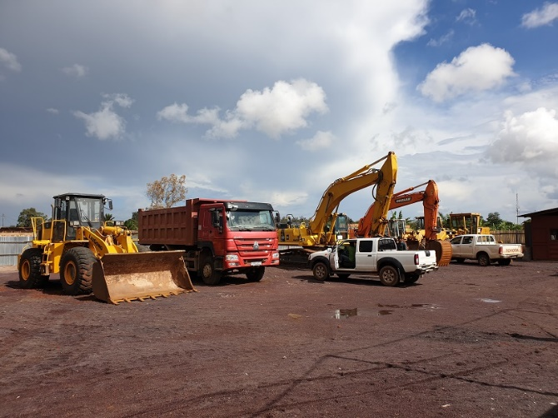
Source : M. ASSANI, SP-PDU, février 2019

- VISITE DES CARRIÈRES D’EMPRUNTS DES MATÉRIAUX LATÉRITIQUES IDENTIFIÉES PAR L’ENTREPRISE CHINA FIRST À KOLWEZI

Pour ce qui est de l’approvisionnement des matériaux, deux carrièresd’emprunts sont proposées à savoir l’une située au PK12 de la route Nzilo et l’autre située au PK13 sur la route Kazembe. Jusque-là l’entreprise n’a pas encore décidé sur quelle carrière parmi les deux va-t-elle exploiter et signer la Convention d’exploitation.

- CHANGEMENT DU TRACE DE LA ROUTE DU PK1+020 AU PK1+440 SUR L’AVENUE GAZUMBU

L’équipe en mission du PDU a constaté que le tracé de la route de l’avenue Gazumbu va toucher près de12 poteaux transportant la courante électrique basse tension et deux maisons d’habitation au niveau des PK1+020 et à la courbure de la route au PK1+440. L’expert en développement social du PDU a conseillé à l’entreprise de dévier les deux maisons qui sont touchées par le tracé de la route et bien de décaler vers la gauche le tracé pour éviter la réinstallation involontaire des populations. Ci-dessous les photos 7 et 8 illustrant les deux maisons touchées par le tracé de la route ainsi que les 12 poteaux à déplacer dans l’emprise de la route.

Photo 7 et 8. Vue des poteaux électrique et de deux maisons qui sont touchées par le tracé de la route sur l’avenue Gazumbu

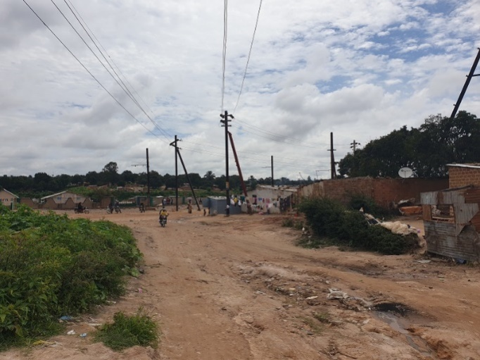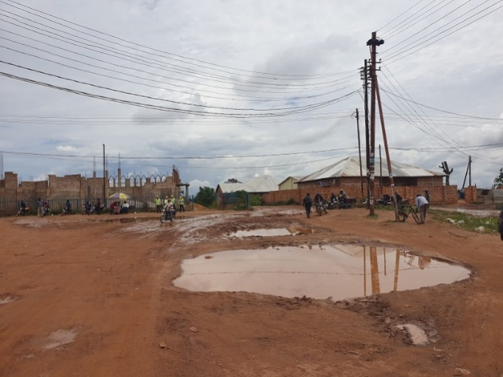
Source : M. ASSANI, SP-PDU, février 2019

- REUNION DE RESTITUTION DE LA MISSION A LA MAIRIE DE KOLWEZI

Le 02 février 2019, l’équipe du PDU, l’OVD et l’entreprise china First est allée restituer la mission auprès du Maire de la Ville de Kolwezi et lui fait savoir de la situation des PAPs nouvellement installées dans l’emprise du projet. M. Joachim, ingénieur technicien du PDU et chef d’équipe a restitué au Maire le déroulement de la mission sur le plan technique et à la foulée la question sociale sur le recensement des PAPs a été présenté avec détails à l’autorité municipale.
De sa part, le Maire de Kolwezi a salué le travail abattu par la mission dans sa ville et déploré le fait que la mise en œuvre du projet a beaucoup trainé. Il a promis de payer dans l’immédiat les PAPs avant même le début des travaux. Madame le Maire a demandé au PDU d’accélérer avec le dossier de la Mission de contrôle pour démarrer les travaux. Si les choses, la Province risque de récupérer ces deux routes notamment Gazumbu et LDK pour attribuer à d’autres bailleurs. Ci-dessous les photos 9 et 10 illustratives de la réunion de restitution avec le Maire de Kolwezi.

Photos 9 et 10. Vues de la réunion de restitution avec Madame le Maire de Kolwezi

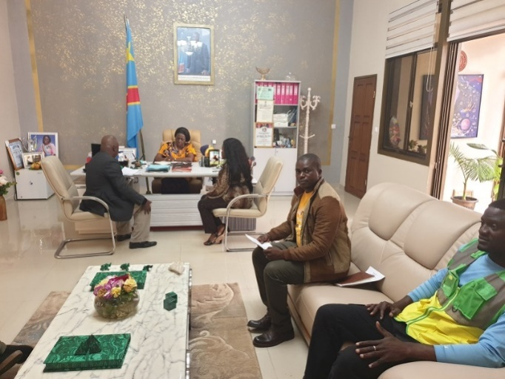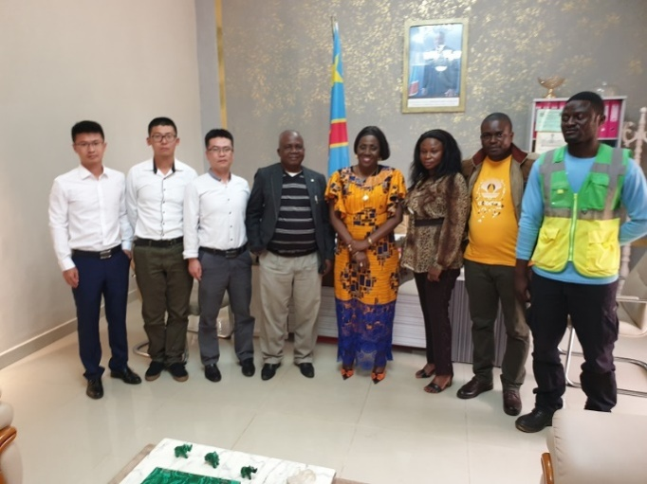
Source : M. ASSANI, SP-PDU, février 2019

- CONCLUSION

En guise de conclusion, l’équipe PDU – Mairie – OVD et société civile a recensé en date du 31 janvier 2019 13 Personnes Affectées par le Projet (PAPs) sur l’avenue Gazumbu à Kolwezi. Ce recensement induit à l’élaboration du présent rapport d’évaluation des pertes économiques de revenu des PAPs. La Mairie de Kolwezi se dit prête de payement les 13 PAPs pour que ces dernières libèrent les emprises du projet avant le démarrage des travaux.

ANNEXES

ANNEXE1. LISTE DES PRESENCES A LA REUNION DE RESTITUTION
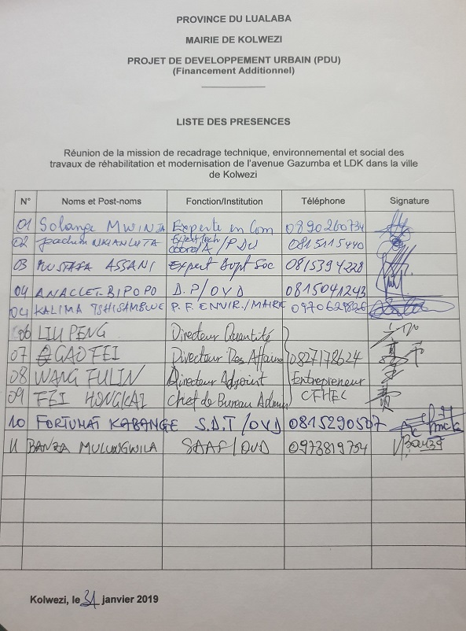
ANNEXE 2. EXTRAIT DU CAHIER D’ENREGISTREMENT DES PLAINTES

